|  |  |
| --- | --- |
| Gerb-BMSTU_01 | **Министерство науки и высшего образования Российской Федерации**  **Федеральное государственное бюджетное образовательное учреждение**  **высшего образования**  **«Московский государственный технический университет**  **имени Н.Э. Баумана**  **(национальный исследовательский университет)»**  **(МГТУ им. Н.Э. Баумана)** |

ФАКУЛЬТЕТ **Информатика и системы управления**

КАФЕДРА **Компьютерные системы и сети (ИУ6)**

НАПРАВЛЕНИЕ ПОДГОТОВКИ **Программное обеспечение ЭВМ и информационные технологии**

**Отчет**

|  |  |
| --- | --- |
| **по лабораторной работе №** | 3 |

**Название:**

**Исследование регистров**

**Дисциплина: АРХИТЕКТУРА ЭВМ**

|  |  |  |  |  |
| --- | --- | --- | --- | --- |
| Студент | ИУ7-И46Б |  |  | Нгуен Ань Тхы |
|  | (Группа) |  | (Подпись, дата) | (И.О. Фамилия) |
|  |  |  |  |  |
| Преподаватель |  |  |  | Папов.А.Ю |
|  |  |  | (Подпись, дата) | (И.О. Фамилия) |

Москва, 2020

**ЦЕЛЬ РАБОТЫ**

Изучение принципов построения регистров сдвига, способов преобразования параллельного кода в последовательный и обратно, сборка схем регистров сдвига и их экспериментальное исследование.

**ЗАДАНИЕ 1 :**

Исследование регистра сдвига:

– составить и собрать схему пятиразрядного регистра сдвига на синхронных D-триггерах с динамическим управлением записью, организовав сначала соединения триггеров для сдвига информации вправо;

– соединить прямой выход пятого разряда Q (нумерация слева направо) с входом D триггера первого разряда регистра (циклический режим);

- проверить работу регистров сдвига влево в статическом и динамическом режимах;

- повторить ознакомление с регистром сдвига, соединив инверсный выход $\overline{Q}$ пятого разряда с входом D триггера первого разряда.

А) Функциональная схема 4-разрядного регистра сдвига вправо

**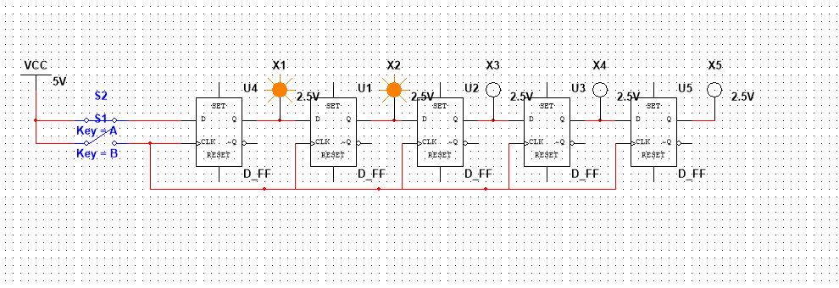**

Б) Функциональная схема 4-разрядного циклического регистра со сдвигом вправо

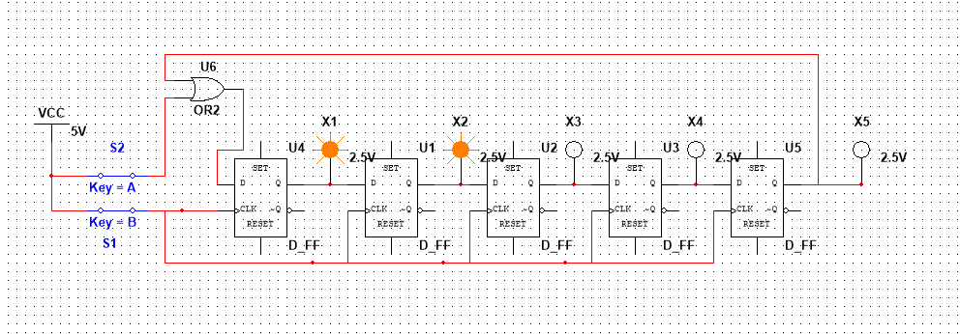

В) Функциональная схема 4-разрядного циклического регистра со сдвигом влево

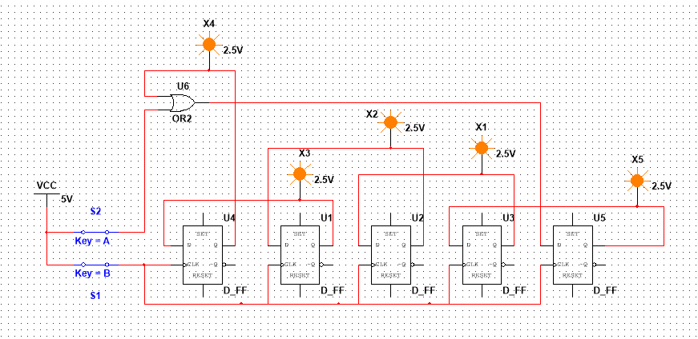

**ЗАДАНИЕ 2**

Исследование универсального регистра на ИС К555ИР11 (74LS194):

- собрать схему 8-разрядного регистра сдвига (рис. 3);

- провести исследование режимов работы универсального регистра в статическом и динамическом режимах. Примечание: начальный код, который следует ввести в регистры, задается преподавателем.

**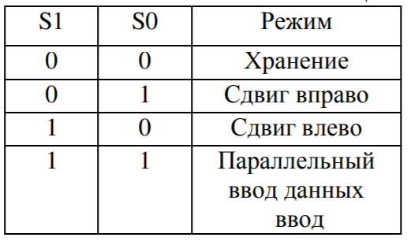**

(Кодирование режимов регистра сдвига управляющим словом S1S0)

А) Универсальный 4-разрядный регистр, состоящий из интегральной схемы (ИС) 74LS194

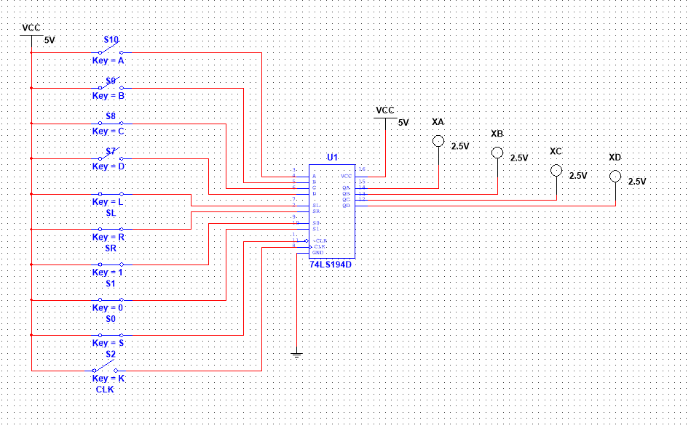

Б) Универсальный 8-разрядный регистр, состоящий из двух интегральных схем (ИС) 74LS194

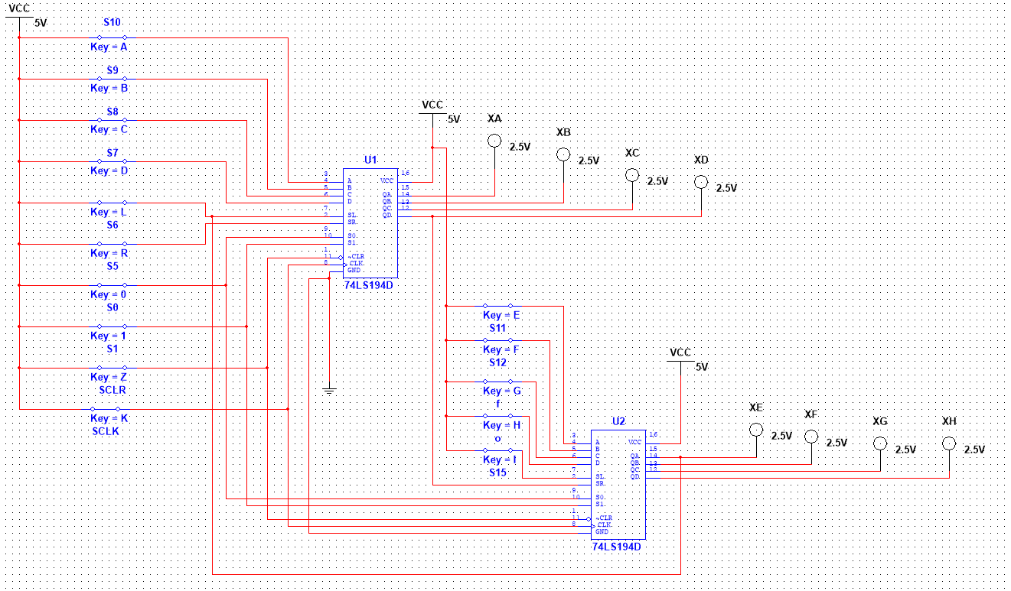

**Контрольные вопросы:**

1. Что называется регистром? Какие функции выполняют регистры?

Регистр - операционный узел ЭВМ, предназначенный для выполнения микроопераций записи, хранения, преобразования и считывания слова (или части слова) данных и простейших поразрядных логических операций.

В регистрах можно выполнять поразрядные логические операции: логическое сложение, логическое умножение, сложение по модулю два, эквивалентность, инверсию.

1. Как классифицируются регистры по способу ввода-вывода информации?

По способу ввода и вывода информации различают следующие типы регистров:

- параллельные (или регистры памяти),

- последовательные,

- параллельно-последовательные,

- последовательно-параллельные,

- универсальные или многофункциональные.

3. Как работает параллельный регистр с однофазным и парафазным приемом информации?

По количеству линий передачи информации различают однофазные и парафазные регистры. В однофазных регистрах каждых разряд слова передается по одной линии в виде прямого значения переменной Di или ее инверсии $\overline{D_{i}}$, в парафазных - по двум линиям прямым Di и инверсным $\overline{D_{i}}$ значениями в каждом разряде.

4. Какие типы триггеров применяются в регистрах сдвига?

- JK Триггер

- D Триггер

- Двухступенчатый RS-Триггер

5. Как работает регистр сдвига, выполненный на триггерах с двухступенчатым запоминанием информации? Как работает регистр сдвига на триггерах с динамическим управлением записью? Top of FormBottom of Form

- Каждый двухступечатый регистр представлен двумя одноступенчатыми с соответствующей организацией синхронизации первой и второй ступеней

- Работа регистра сдвига в каждом периоде сигнала синхронизации разбивается на две фазы: при высоком и при низком значении синхросигнала:

+ При высоком уровне синхросигнала проводится запись значения выхода (i – 1)-го разряда регистра в первую ступень i-го разряда. Вторая ступень каждого разряда сохраняет свое прежнее значение. В этой фазе состояние первой ступени i-го триггера повторяет состояние второй ступени (i – 1)-го триггера. Вторые ступени каждого триггера, а следовательно, и выходы регистра в целом, остаются неизменными.

+ При низком уровне синхросигнала значение, записанное в первой ступени каждого триггера, перезаписывается в его вторую ступень. Запись в первую ступень триггера запрещена. В этой фазе состояния первой и второй ступеней каждого триггера становятся одинаковыми.

Входные данные DR в последовательном коде поступают на вход D триггера нулевого разряда регистра сдвига. Для передачи информационных сигналов из одного разряда в другой при сдвиге вправо выход Qi триггера i-го разряда регистра соединен с входом Di+1 триггера (i+1)-го разряда, т.е. Di+1 = Qi. для всех разрядов от 0 до n-2. Каждым тактовым сигналом С, поступающим на входы С всех триггеров регистра, происходит перезапись (сдвиг) содержимого каждого разряда в соседний разряд.

6. Объясните работу универсального регистра сдвига.

Универсальные регистры сдвига выполняют также и другие микрооперации, например, параллельного ввода данных, хранения и др. Режим работы регистра обычно задается управляющим кодом, поступающим на входы выбора режима. Сигналы выбора режима коммутируют цепи сдвига влево и вправо, параллельного ввода в 7 соответствии с выполняемой микрооперацией. При этом регистр может иметь последовательный и параллельный ввод и вывод информации.

Синтез универсального регистра, как регулярной структуры, сводится к выбору типа триггера и построению комбинационной схемы, выполняющей передачу и прием информации в триггер данного разряда.